**ASSUNTO :. INDICO PARA QUE O DEPARTAMENTO COMPETENTE, QUE SEJA REALIZADO A CONSTRUÇÃO DE PASSEIO PUBLICO NA RUA PADRE JOSÉ JOAQUIM DE OLIVEIRA BRAZEIROS.**

**DESPACHO:.**

**SALA DAS SESSÕES ____/____/_____**

**PRESIDENTE DA MESA**

**INDICAÇÃO Nº , DE 2019**

**SENHOR PRESIDENTE,**

**SENHORES VEREADORES,**

INDICO ao Exmo Senhor Prefeito Municipal para que o departamento competente, que seja realizado a construção de passeio público na Rua Padre José Joaquim de Oliveira Brazeiros.

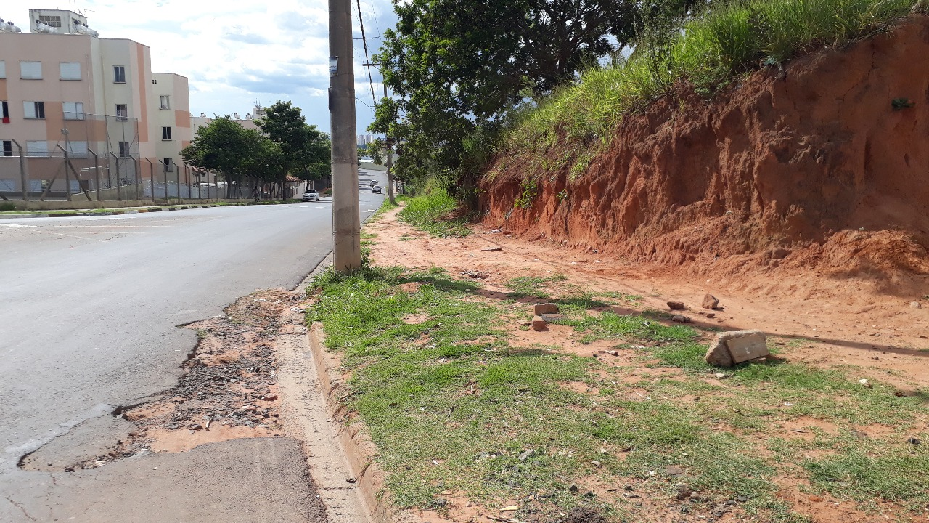

SALA DAS SESSÕES “VEREADOR SANTO RÓTOLLI”, aos 03 de janeiro de 2019

**VEREADOR LUIS ROBERTO TAVARES**